15 白杨礼赞



1.理清文章的抒情线索，体会作者对白杨树的赞美之情；

2.感受白杨树不平凡的特点，理解白杨树的象征意义；

3.学习象征手法的使用，把握托物言志散文的特点。



一、导入新课

以茅盾《题白杨图》导入：究竟是一篇怎样的文章，引起作家和画家之间的情感共鸣呢？今天就让我们一起来学习《白杨礼赞》。

二、新课教学

（一）初步感知

1、作者简介

茅盾 (1896-1981)，作家、社会活动家。原名沈德鸿，字雁冰，浙江桐乡人，茅盾是他的笔名。1921 年加入中国共产党，第一次国内革命战争时期，积极从事政治活动，任国民党中央宣传部秘书、中央军事政治学校教官。大革命失败后，东渡日本。1930 年回到上海，加入中国左翼作家联盟。1938 年冬，赴新疆任教。1940年5月到延安。

茅盾一生创作了大量的文学作品，具有很高的艺术成就。主要作品有：中篇小说《幻灭》《动摇》《追求》(总称《蚀》三部曲)，长篇小说《子夜》《腐蚀》《霜叶红似二月花》，短篇小说《春蚕》《秋收》《残冬》《林家铺子》等。

2、读准字音

结合课后“读读写写”，扫除阅读障碍。

3、解读标题

礼，本义是“敬神”，因此，这篇文章不是普通的赞美，而是以最高级别、最崇敬方式赞美白杨树。

（二）初识白杨，读中悟情

默读课文，画出文中作者直接赞美白杨树的语句。

第1段：白杨树实在是不平凡的，我赞美白杨树!

第4段：那就是白杨树，西北极普通的一种树，然而实在是不平凡的一种树！

第6段：这就是白杨树，西北极普通的一种树，然而决不是平凡的树！

第8段：白杨不是平凡的树。……我赞美白杨树……

第9段：我要高声赞美白杨树!

（三）走进白杨 读中悟境

1.浏览课文，说说白杨树的“不平凡”具体表现在哪里？

生长环境、外部形态、内在气质。

2.你觉得作者写这篇文章的目的仅仅是为了赞美白杨树吗？

资料链接：

第一，象征是借某一具体事物或形象表达某种意义，这一意义不是事物本身就具有的，而是作者借此事物所做的联想和寄托。

第二，象征的作用主要是，将作家想说而不愿直说或不能直说的思想、情志寄托于物，巧妙地传达给读者，以增强文章的表现力。

3.白杨树有什么象征意义？

北方农民、守卫家乡的哨兵、精神和意志。

（四）品味白杨 读中悟意

1.分角色朗读文章第7段，思考：文章是如何由树联想到人的？

朗读要求：

女生读：它没有婆娑的姿态……白杨树算不得树中的好女子。

男生读：但是它伟岸，正直，朴质，严肃……它是树中的伟丈夫。

齐声读：当你在积雪初融……精神和意志。

2.茅盾借赞美白杨树表达了对北方抗日军民的歌颂。为什么他不直接赞美北方抗日军民呢?

写作背景：

本文写于1941年。在此之前，作者茅盾在新疆工作一个时期之后，到延安讲学。当时，是抗日战争相持阶段，国民党反动派消极抗日，积极反共，北方军民在共产党的领导下同心同德、团结抗战，多次粉碎了敌伪的疯狂“扫荡”，作者从解放区的人民身上看到了民族解放的前途和希望，深受鼓舞，写下了这篇热情洋溢的散文，借白杨树这一形象热烈的歌颂他们。

然而当时作者生活在国民党统治区，没有言论自由，不能直接抒情，便用象征手法，热情地歌颂了抗日根据地军民，歌颂了中华民族英勇不屈的斗争精神。

由此可见，作者写本文的真正目的是借赞美白杨树表达了对北方抗日军民的崇敬和赞美。

（五）拓展迁移

请运用联想与想象，说说下列事物的象征意义。

落叶、太阳、蜡烛、荷花、梅花……

（六）作业布置

完成练习作业。

（七）板书设计

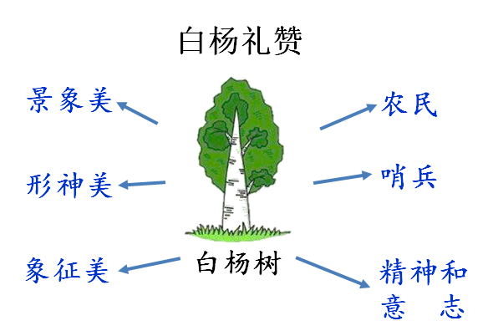

（八）教学反思

本文需重点学习的知识点比较多，如在写作技法上，就有欲扬先抑、象征、烘托等多种表现手法值得重点教学，在价值观上，本文也可以重点突出革命精神。但为了让学生达到“识文知类”的效果，只能将把握象征手法重点突出，其他方面点到为止。取舍或有欠缺，在后期的教学中进行补充。